

**"Облыстық және аудандық маңызы бар, сондай-ақ елді мекендердегі жалпы пайдаланымдағы автомобиль жолдарының бөлінген белдеуінде сыртқы (көрнекі) жарнама объектісін орналастыруға рұқсат беру" мемлекеттік көрсетілетін қызмет регламентін бекіту туралы**

***Күшін жойған***

Қостанай облысы әкімдігінің 2014 жылғы 25 тамыздағы № 431 қаулысы. Қостанай облысының Әділет департаментінде 2014 жылғы 3 қазанда № 5107 болып тіркелді. Күші жойылды - Қостанай облысы әкімдігінің 2015 жылғы 16 қарашадағы № 482 қаулысымен

      Ескерту. Күші жойылды - Қостанай облысы әкімдігінің 16.11.2015 № 482 қаулысымен (қол қойылған күнінен бастап қолданысқа енгізіледі).

      «Мемлекеттік көрсетілетін қызметтер туралы» 2013 жылғы 15 сәуірдегі Қазақстан Республикасы Заңының 16-бабы 3-тармағына сәйкес Қостанай облысының әкімдігі **ҚАУЛЫ ЕТЕДІ:**  
      1.
Қоса беріліп отырған «Облыстық және аудандық маңызы бар, сондай-ақ елді мекендердегі жалпы пайдаланымдағы автомобиль жолдарының бөлінген белдеуінде сыртқы (көрнекі) жарнама объектісін орналастыруға рұқсат беру» мемлекеттік көрсетілетін қызмет регламенті бекітілсін.  
      2.
Осы қаулы алғашқы ресми жарияланған күнінен кейін күнтізбелік он күн өткен соң қолданысқа енгізіледі.  
 

|  |  |
| --- | --- |
| *Облыс әкімі* | *Н. Садуақасов* |

|  |  |
| --- | --- |
|  | Әкімдіктің  2014 жылғы 25 тамыздағы  № 431 қаулысына қосымша |

**«Облыстық және аудандық маңызы бар, сондай-ақ елді мекендердегі жалпы пайдаланымдағы автомобиль жолдарының бөлінген белдеуінде сыртқы (көрнекі) жарнама объектілерін орналастыруға рұқсат беру» мемлекеттік көрсетілетін қызмет регламенті**

**1. Жалпы ережелер**

      1.
«Облыстық және аудандық маңызы бар, сондай-ақ елді мекендердегі жалпы пайдаланымдағы автомобиль жолдарының бөлінген белдеуінде сыртқы (көрнекі) жарнама объектілерін орналастыруға рұқсат беру» мемлекеттік көрсетілетін қызметін (бұдан әрі - мемлекеттік көрсетілетін қызмет) сәулет және қала құрылысы автомобиль жолдары саласында қызметті жүзеге асыратын облыстың, облыстық маңызы бар қалалардың және аудандардың тиісті жергілікті атқарушы органдарының құрылымдық бөлімшелері (бұдан әрі - көрсетілетін қызметті беруші) көрсетеді.  
      Өтініштерді қабылдау және мемлекеттік қызметті көрсету нәтижелерін беру:  
      1)
көрсетілетін қызметті берушімен;  
      2)
«Халыққа қызмет көрсету орталығы» республикалық мемлекеттік кәсіпорнының Қостанай облысы бойынша филиалы және оның қалалары мен аудандарының бөлімдері арқылы (бұдан әрі - ХҚО);  
      3)
«электрондық үкіметтің» www.e.gov.kz веб-порталы немесе «Е-лицензиялау» www.elicense.kz порталы (бұдан әрі - портал) арқылы жүзеге асырылады.  
      2.
Мемлекеттік қызметтің көрсету нысаны: электрондық (ішінара автоматтандырылған) және (немесе) қағаз түрінде.  
      3.
Мемлекеттік қызметті көрсету нәтижесі - елді мекендерде сыртқы (көрнекі) жарнама объектілерін орналастыруға рұқсат немесе облыстық және аудандық маңызы бар жалпы пайдаланымдағы автомобиль жолдарының бөлінген белдеуінде сыртқы (көрнекі) жарнама объектілерін орналастыруға паспорт немесе «Жарнама туралы» 2003 жылғы 19 желтоқсандағы Қазақстан Республикасы Заңының 11-бабының 6-тармағы негізінде мемлекеттік қызметті көрсетуден бас тарту туралы дәлелді жауап.  
      Мемлекеттік көрсетілетін қызмет нәтижесін ұсыну нысаны - электрондық және (немесе) қағаз түрінде.

**2. Мемлекеттік қызмет көрсету процесінде көрсетілетін қызметті берушінің құрылымдық бөлімшелерінің (қызметкерлерінің) іс-қимыл тәртібін сипаттау**

      4.
Мемлекеттік қызметті көрсету бойынша рәсімді (іс-қимылды) бастауға негіздеме Қазақстан Республикасы Үкіметінің 2014 жылғы 7 ақпандағы № 64 «Автомобиль жолдары саласында мемлекеттік қызметтер көрсету мәселелері туралы» қаулысымен бекітілген «Облыстық және аудандық маңызы бар, сондай-ақ елді мекендердегі жалпы пайдаланымдағы автомобиль жолдарының бөлінген белдеуінде сыртқы (көрнекі) жарнама объектілерін орналастыруға рұқсат беру» мемлекеттік көрсетілетін қызмет стандартының (бұдан әрі - Стандарт) 1 және 2-қосымшаларына сәйкес нысандар бойынша өтініштерді және Стандарттың 9-тармағында көрсетілген тиісті құжаттарды қабылдауы (бұдан әрі - құжаттар топтамасы) немесе көрсетілетін қызмет алушының электрондық сұрау салуы болып табылады.  
      5.
Мемлекеттік қызмет көрсету процесінің құрамына кіретін әрбір рәсімнің (іс-қимылдың) мазмұны, оның орындалу ұзақтығы:  
      1)
көрсетілетін қызметті берушінің қызметкері құжаттар топтамасын қабылдауды жүзеге асырғаннан кейін, өтініштің көшірмесіне құжаттар топтамасын қабылдау күні мен уақытын көрсетумен тіркеу туралы белгісін қояды - 15 минут, бұрыштама қою үшін көрсетілетін қызметті берушінің басшысына құжаттар топтамасын береді, 1 сағат ішінде.  
      Рәсімнің (іс-қимылдың) нәтижесі - құжаттар топтамасын тіркеу;  
      2)
көрсетілетін қызметті берушінің басшысы көрсетілетін қызметті берушінің жауапты орындаушысын айқындайды, тиісті бұрыштама қояды, 2 сағат ішінде;  
      Рәсімнің (іс-қимылдың) нәтижесі - көрсетілетін қызметті беруші басшысының бұрыштамасы;  
      3)
көрсетілетін қызметті берушінің жауапты орындаушысы құжаттар топтамасының қойылатын талаптарға сәйкестігін қарайды және электрондық форматта мемлекеттік қызмет көрсету нәтижесінің жобасын ресімдейді, басып шығарады және қол қою үшін көрсетілетін қызметті берушінің басшысына жібереді, 3 жұмыс күні ішінде.  
      Рәсімнің (іс-қимылдың) нәтижесі - мемлекеттік қызмет көрсету нәтижесінің жобасы;  
      4)
көрсетілетін қызметті берушінің басшысы мемлекеттік қызмет көрсету нәтижесіне қол қояды, 1 сағат ішінде.  
      Рәсімнің (іс-қимылдың) нәтижесі - қол қойылған мемлекеттік қызмет көрсету нәтижесі;  
      5)
көрсетілетін қызметті берушінің қызметкері мемлекеттік қызмет көрсету нәтижесін көрсетілетін қызметті алушыға береді, 15 минут;  
      Рәсімнің (іс-қимылдың) нәтижесі - көрсетілетін қызметті алушыға мемлекеттік қызмет көрсету нәтижесін беру.

**3. Мемлекеттік қызмет көрсету процесінде көрсетілетін қызметті берушінің құрылымдық бөлімшелерінің (қызметкерлерінің) өзара іс-қимыл тәртібін сипаттау**

      6.
Мемлекеттік қызметті көрсету процесіне қатысатын көрсетілетін қызметті берушінің құрылымдық бөлімшелерінің (қызметкерлерінің) тізбесі:  
      1)
көрсетілетін қызметті берушінің қызметкері;  
      2)
көрсетілетін қызметті берушінің басшысы;  
      3)
көрсетілетін қызметті берушінің жауапты орындаушысы.  
      7.
Әрбір рәсімнің (іс-қимылдың) ұзақтығын көрсете отырып, құрылымдық бөлімшелер (қызметкерлер) арасындағы рәсімдердің (іс-қимылдардың) реттілігін сипаттау:  
      1)
көрсетілетін қызметті берушінің қызметкері құжаттар топтамасын қабылдауды жүзеге асырғаннан кейін, өтініштің көшірмесіне құжаттар топтамасын қабылдау күні мен уақытын көрсетумен тіркеу туралы белгісін қояды - 15 минут, бұрыштама қою үшін көрсетілетін қызметті берушінің басшысына құжаттар топтамасын береді, 1 сағат ішінде;  
      2)
көрсетілетін қызметті берушінің басшысы көрсетілетін қызметті берушінің жауапты орындаушысын айқындайды және тиісті бұрыштамамен көрсетілетін қызметті берушінің жауапты орындаушысына береді, 2 сағат ішінде;  
      3)
көрсетілетін қызметті берушінің жауапты орындаушысы құжаттар топтамасының қойылатын талаптарға сәйкестігін қарайды және электрондық форматта мемлекеттік қызмет көрсету нәтижесінің жобасын ресімдейді, басып шығарады және қол қою үшін көрсетілетін қызметті берушінің басшысына жібереді, 3 жұмыс күні ішінде.  
      4)
көрсетілетін қызметті берушінің басшысы мемлекеттік қызмет көрсету нәтижесіне қол қояды және көрсетілетін қызметті берушінің қызметкеріне береді, 1 сағат ішінде;  
      5)
көрсетілетін қызметті берушінің қызметкері мемлекеттік қызмет көрсету нәтижесін көрсетілетін қызметті алушыға береді, 15 минут.  
      Әрбір рәсімнің (іс-қимылдың) ұзақтығын көрсете отырып, әрбір іс-қимылдың (рәсімнің) өту блок-схемасы Регламенттің 1-қосымшасында көрсетілген.

**4. Халыққа қызмет көрсету орталығымен және (немесе) өзге де көрсетілетін қызметті берушілермен өзара іс-қимыл тәртібін, сондай-ақ мемлекеттік қызметті көрсету процесінде ақпараттық жүйелерді пайдалану тәртібін сипаттау**

      8.
ХҚО-ға жүгіну тәртібін сипаттау, көрсетілетін қызметті алушының сұрау салуын өңдеу ұзақтығы:  
      1)
көрсетілетін қызметті алушы мемлекеттік көрсетілетін қызметті алу үшін ХҚО-ға өтініш жасайды;  
      2)
ХҚО қызметкері көрсетілетін қызметті алушыдан өтінішті қабылдайды, Стандарттың 9-тармағына сәйкес өтініштің толтырылуының дұрыстығын және құжаттар топтамасының толықтығын тексереді және қолхат береді - 5 минут;  
      көрсетілетін қызметті алушы құжаттардың толық топтамасын ұсынбаған жағдайда, ХҚО қызметкері өтінішті қабылдаудан бас тартады және Стандарттың 3-қосымшасына сәйкес нысан бойынша құжаттарды қабылдаудан бас тарту туралы қолхат береді - 5 минут;  
      өтініштерді толтырудың дұрыстығы мен толықтығы сақталған және құжаттардың толық топтамасын ұсынған кезінде, ХҚО қызметкері «Халыққа қызмет көрсету орталықтарына арналған интегралдық ақпараттық жүйе» ақпараттық жүйесінде өтінішті тіркейді;  
      3)
ХҚО қызметкері мемлекеттік қызметтерді көрсету кезінде, егер Қазақстан Республикасының заңдарында өзгеше кезделмесе, заңмен қорғалатын құпияны құрайтын ақпараттық жүйелердегі мәліметтерді пайдалануға көрсетілетін қызметті алушының жазбаша келісімін алады - 5 минут;  
      4)
ХҚО қызметкері құжаттар топтамасын қалыптастырады және оны көрсетілетін қызметті берушіге курьерлік немесе өзге де осыған уәкілетті байланыс арқылы жібереді, 1 күн ішінде;  
      5)
көрсетілетін қызметті беруші мемлекеттік қызмет көрсету нәтижесін әзірлейді, қол қояды және ХҚО жібереді, 3 жұмыс күні ішінде.  
      9.
Мемлекеттік қызмет көрсету нәтижелерін беру және қабылдау жеделдетіп қызмет көрсетусіз «электрондық» тәртіппен жүзеге асырылады, «электрондық үкімет» веб-порталы арқылы электрондық кезекті броньдау мүмкін.  
      Көрсетілетін қызметті алушыға мемлекеттік қызмет көрсету нәтижесін беру «кедергісіз қызмет көрсету» арқылы ХҚО қызметкерімен қолхаттың негізінде, онда көрсетілген мерзімде, жеке өзі келіп қол қою арқылы және жеке басын куәландыратын құжат немесе сенімхатты ұсыну бойынша жүзеге асырылады - 15 минут.  
      Халыққа қызмет көрсету орталығы арқылы мемлекеттік қызметті көрсету кезінде ақпараттық жүйелердің функционалдық өзара іс-қимыл диаграммасы Регламенттің 2-қосымшасында көрсетілген.  
      10.
Портал арқылы мемлекеттік қызметті көрсету кезінде көрсетілетін қызметті беруші мен көрсетілетін қызметті алушының рәсімдерінің (іс-қимылдарының) реттілігін және жүгіну тәртібін сипаттау:  
      1)
көрсетілетін қызметті алушының порталда тіркелуді (авторизациялауды) жүзеге асыруы;  
      2)
көрсетілетін қызметті алушының электрондық мемлекеттік қызметті таңдауы, электрондық сұрау салу жолдарын толтыруы және құжаттар топтамасын бекітуі;  
      3)
көрсетілетін қызметті алушының электрондық цифрлық қолтаңбасы (бұдан әрі - ЭЦҚ) арқылы электрондық мемлекеттік қызмет көрсету үшін электрондық сұрау салуды куәландыруы;  
      4)
көрсетілетін қызметті алушының электрондық сұрау салуды өңдеуі (тексеруі, тіркеуі);  
      5)
көрсетілетін қызметті алушының портал арқылы «жеке кабинетінде» көрсетілетін қызметті алушының электрондық сұрау салу мәртебесі мен мемлекеттік қызметті көрсету мерзімі туралы хабарламаны алуы;  
      6)
көрсетілетін қызметті беруші ЭЦҚ-ы қойылған электрондық құжат нысанындағы мемлекеттік қызмет көрсету нәтижесін көрсетілетін қызметті алушының «жеке кабинетіне» жолдайды;  
      7)
көрсетілетін қызметті алушы портал арқылы өзінің «жеке кабинетінде» мемлекеттік қызмет көрсету нәтижесін алады.  
      Портал арқылы мемлекеттік қызметті көрсету кезінде ақпараттық жүйелердің функционалдық өзара іс-қимыл диаграммасы Регламенттің 3-қосымшасында көрсетілген.  
      Мемлекеттік қызмет көрсетудің бизнес-процестерінің анықтамалығы Регламенттің 4-қосымшасында көрсетілген.

|  |  |
| --- | --- |
|  | «Облыстық және аудандық  маңызы бар, сондай-ақ елді  мекендердегі жалпы  пайдаланымдағы автомобиль  жолдарының бөлінген  белдеуінде сыртқы (көрнекі)  жарнама объектілерін  орналастыруға рұқсат беру»  мемлекеттік көрсетілетін қызмет  регламентіне 1-қосымша |

**Әрбір рәсімнің (іс-қимылдың) ұзақтығын көрсете отырып, әрбір іс-қимылдың (рәсімнің) өту блок-схемасы**

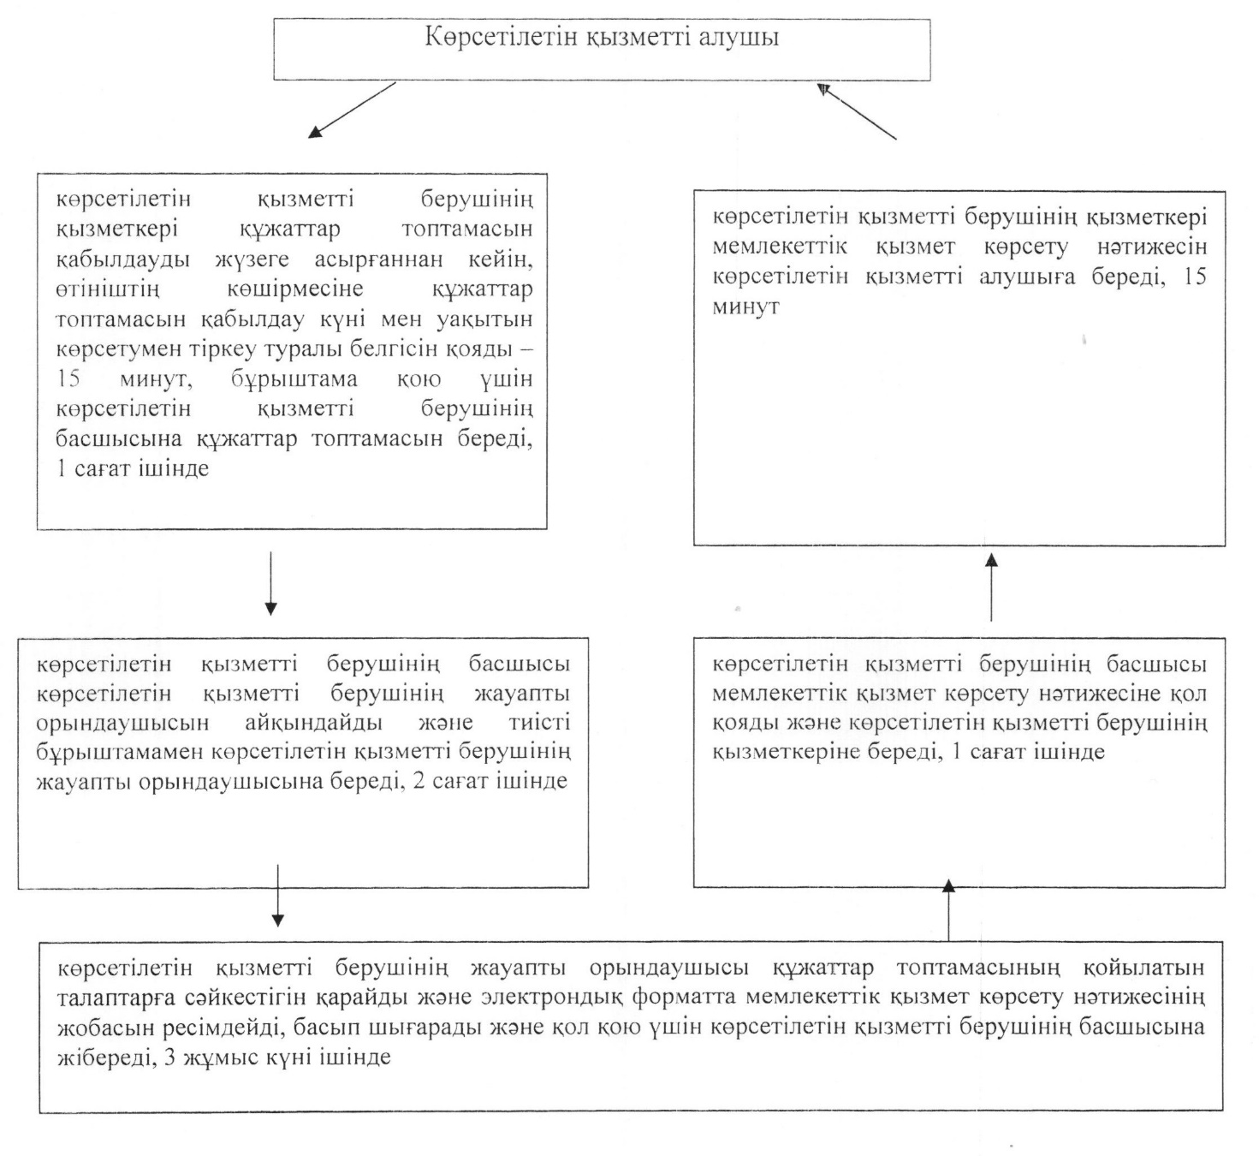  
 

|  |  |
| --- | --- |
|  | «Облыстық және аудандық  маңызы бар, сондай-ақ елді  мекендердегі жалпы  пайдаланымдағы автомобиль  жолдарының бөлінген  белдеуінде сыртқы (көрнекі)  жарнама объектісін  орналастыруға рұқсат беру»  мемлекеттік көрсетілетін қызмет  регламентіне 2-қосымша |

**Халыққа қызмет көрсету орталығы арқылы мемлекеттік қызметті көрсету кезінде ақпараттық жүйелердің функционалдық өзара іс-қимыл диаграммасы**

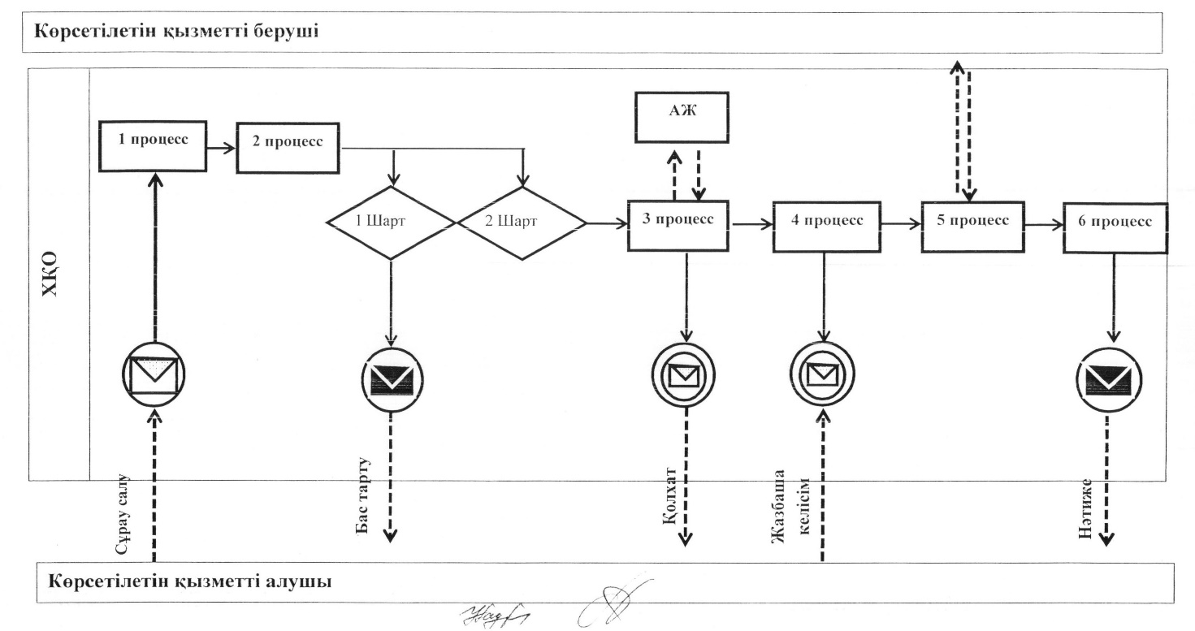  
 

            Шартты белгілер және қысқартулар:

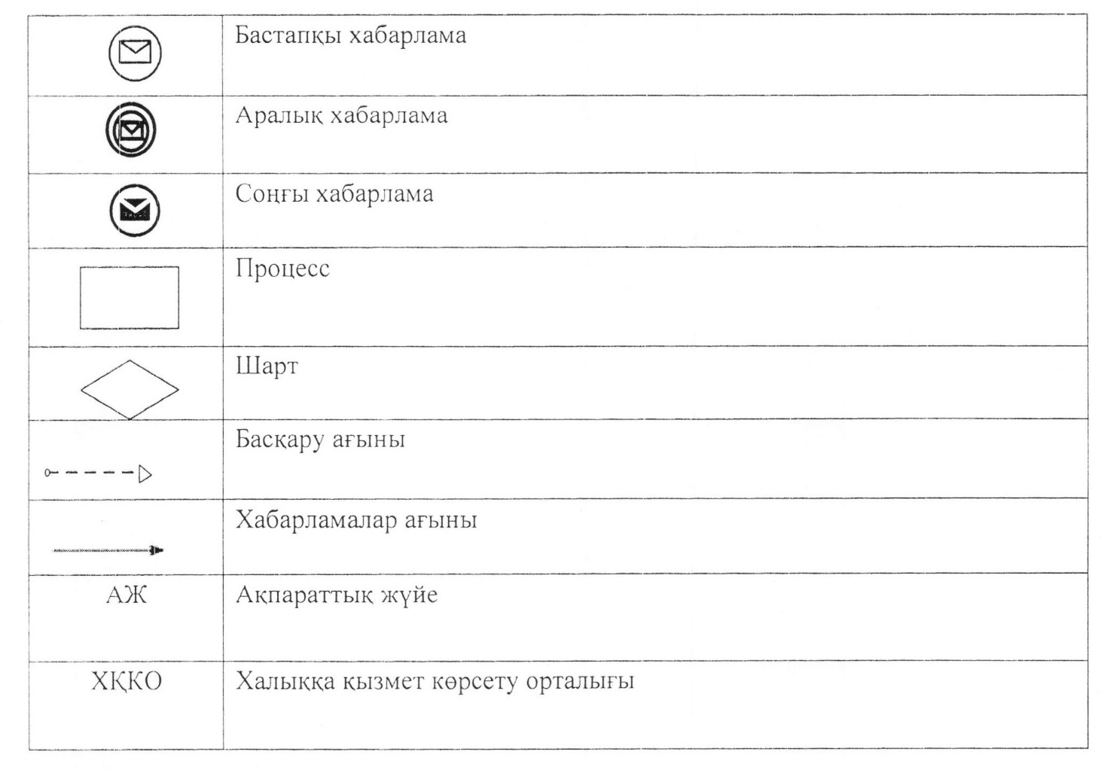  
 

|  |  |
| --- | --- |
|  | «Облыстық және аудандық  маңызы бар, сондай-ақ елді  мекендердегі жалпы  пайдаланымдағы автомобиль  жолдарының бөлінген  белдеуінде сыртқы (көрнекі)  жарнама объектісін  орналастыруға рұқсат беру»  мемлекеттік көрсетілетін қызмет  регламентіне 3-қосымша |

**Портал арқылы мемлекеттік қызметті көрсету кезінде ақпараттық жүйелердің функционалдық өзара іс-қимыл диаграммасы**

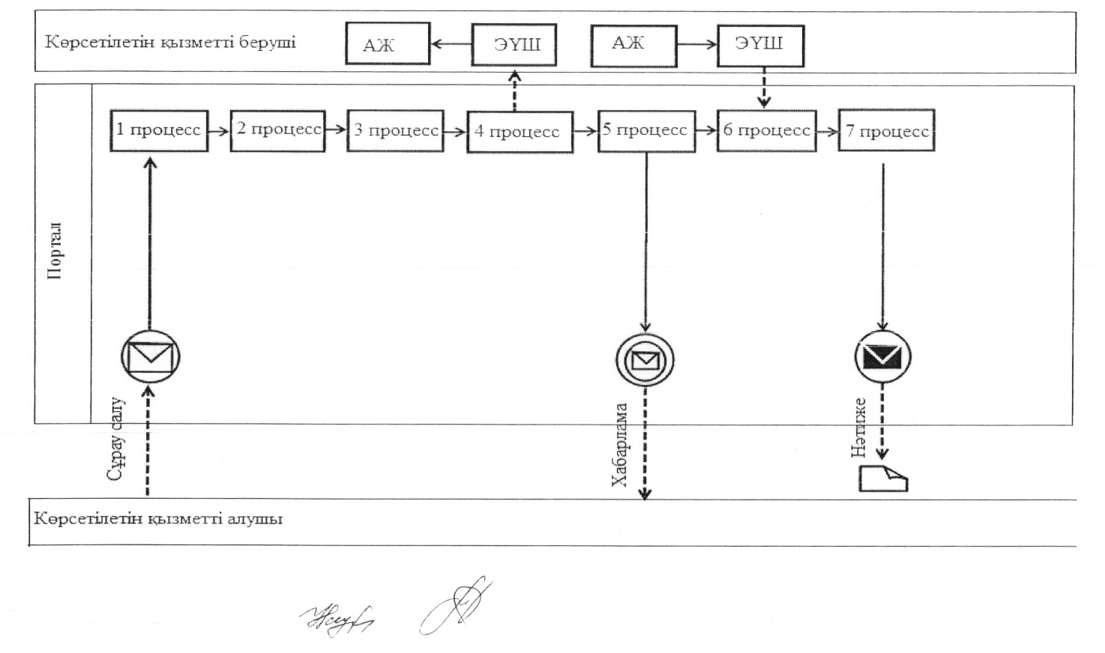  
 

|  |  |
| --- | --- |
|  | «Облыстық және аудандық  маңызы бар, сондай-ақ елді  мекендердегі жалпы  пайдаланымдағы автомобиль  жолдарының бөлінген  белдеуінде сыртқы (көрнекі)  жарнама объектілерін  орналастыруға рұқсат беру»  мемлекеттік көрсетілетін қызмет  регламентіне 4-қосымша |

**«Облыстық және аудандық маңызы бар, сондай-ақ елді мекендердегі жалпы пайдаланымдағы автомобиль жолдарының бөлінген белдеуінде сыртқы (көрнекі) жарнама объектілерін орналастыруға рұқсат беру» мемлекеттік қызмет көрсетудің бизнес-процестерінің анықтамалығы**

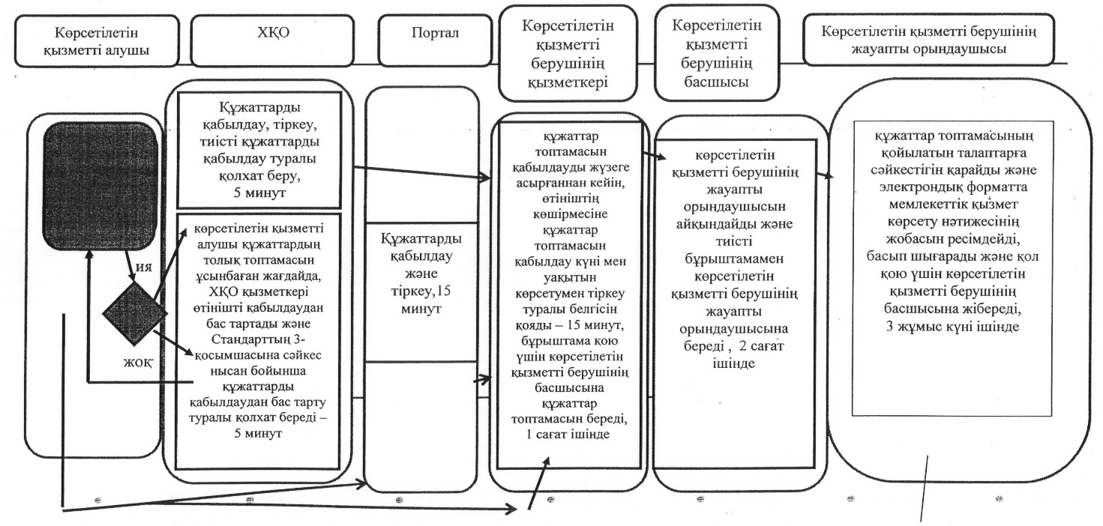  
   
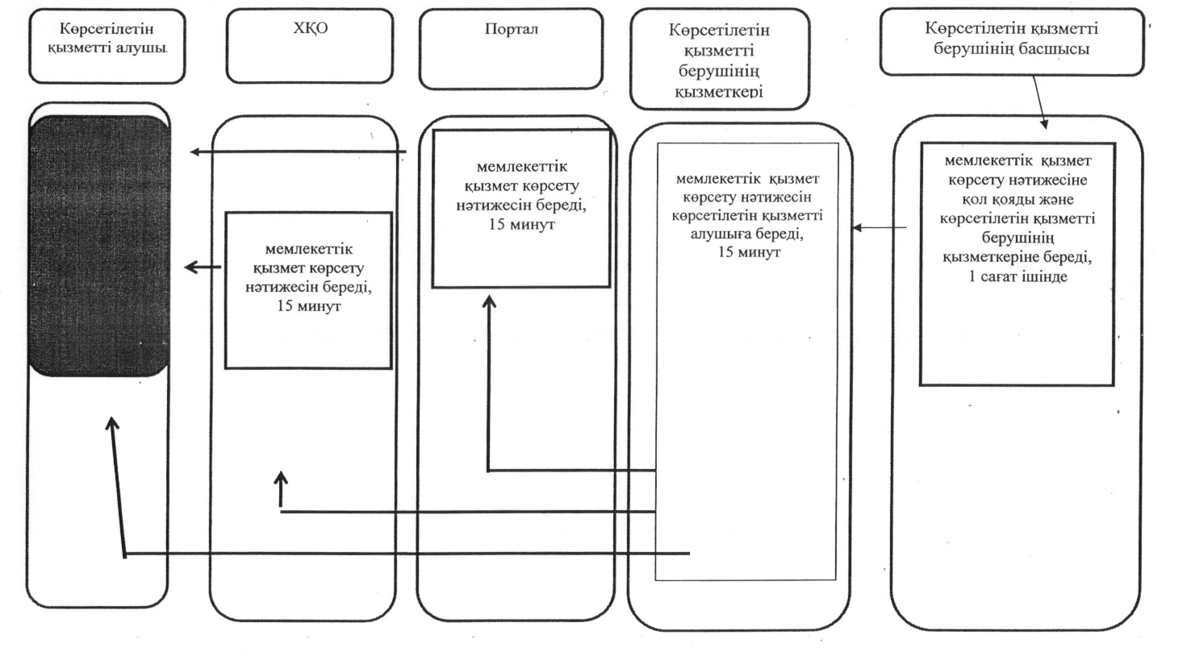  
 

© 2012. Қазақстан Республикасы Әділет министрлігінің «Қазақстан Республикасының Заңнама және құқықтық ақпарат институты» ШЖҚ РМК